Министерство науки и высшего образования Российской Федерации  
Пензенский государственный университет  
Кафедра вычислительная техника

**ОТЧËТ**  
по лабораторной работе №7  
по курсу «Инсталляция и эксплуатация вычислительных систем и сетей»  
на тему «Управление профилями пользователей»

Выполнили студенты группы 22ВВП1:  
Беляев Д.

Захаров А.

Хоссейни Нежад С. А. С. М.

Приняли:  
Акифьев И. В.  
Сорокин А. А.

Пенза 2024

**Название**

Управление профилями пользователей

**Цель работы**

Научиться создавать и управлять профилями пользователей. Создавать локальные профили пользователей, обязательные профили пользователей и обязательные профили пользователей.

**Ход работы**

1. Создали трех пользователей домена: локальный, перемещаемый и обязательный  
   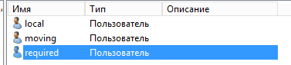
2. Выполнили вход от имени пользователя с локальным профилем  
   winxp1: winxp2:  
   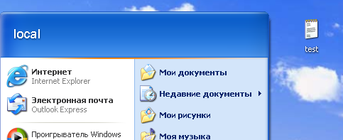 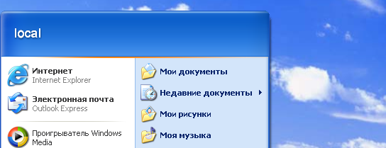
3. Выполнили вход от имени пользователя с перемещаемым профилем  
   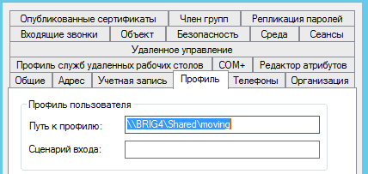  
   winxp1: winxp2:  
   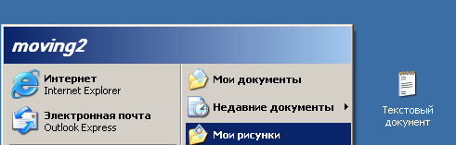 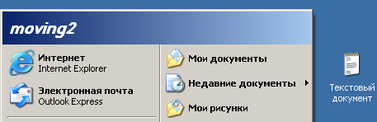
4. Выполнили вход от имени пользователя с обязательным профилем  
   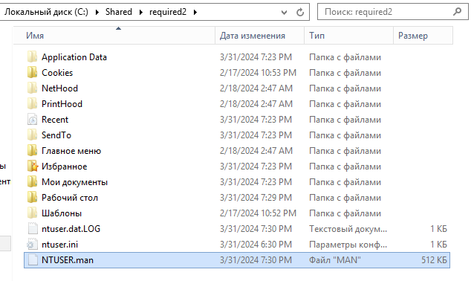  
   winxp1: winxp2:  
   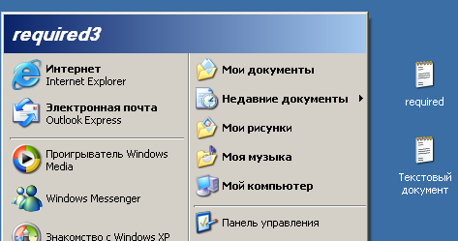 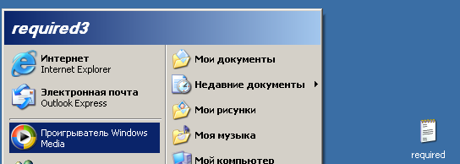
5. Поменяли типы профилей и проверили работу   
   required:  
   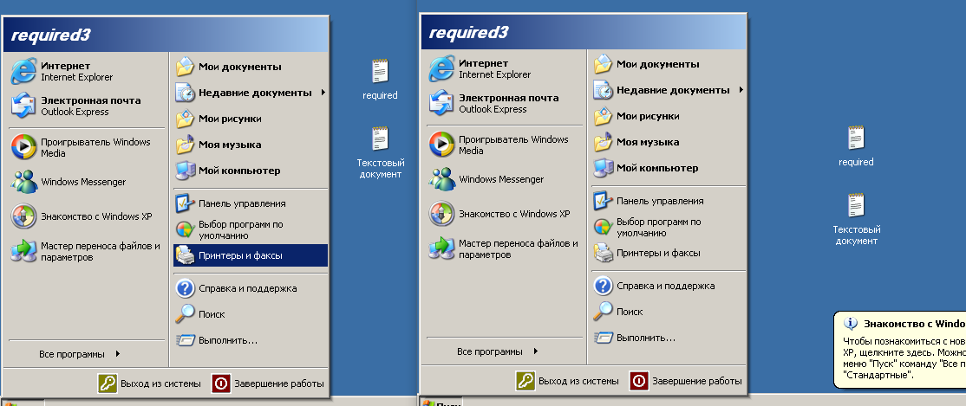  
   moving:  
   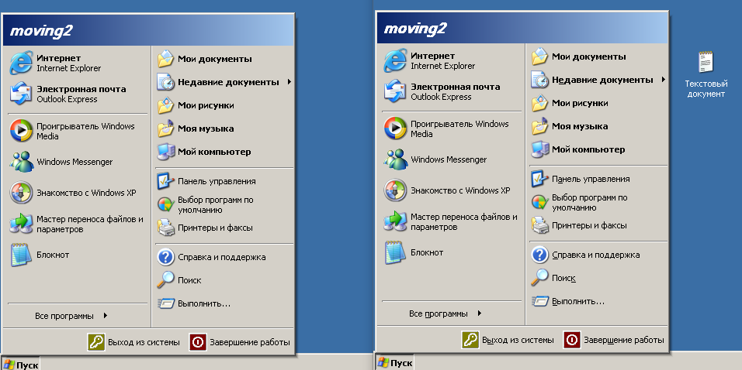  
   local:  
   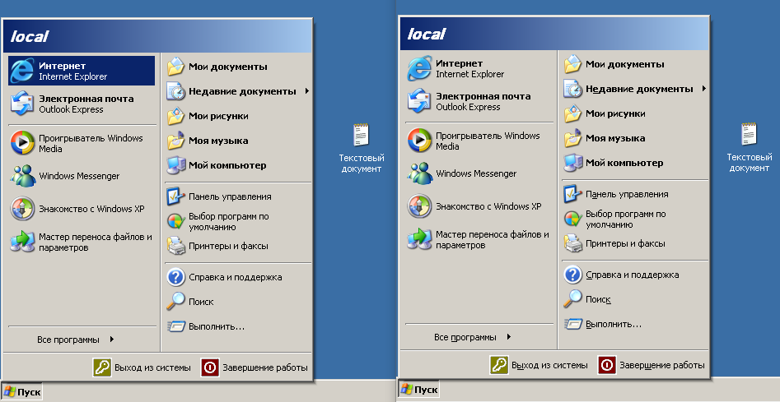

**Вывод**

Научились создавать и управлять профилями пользователей. Создали локальные профили пользователей, обязательные профили пользователей и обязательные профили пользователей.